

NOMBRE DEL ALUMNO: RAMIREZ VAZQUEZ MARIA GUADALUPE

ACTIVIDAD: ENSAYO SOBRE EL TEMA DE OZONOTERAPIA

NOMBRE DE LA MATERIA: INTERCULTURALIDAD Y SALUD II

NOMBRE DEL PROFESOR: DRA.GARCIA JUAREZ SARAI

FECHA DE ENTREGA: VIERNES, 2 DE JUN DE 2023

**INTRODUCCION**

La ozonoterapia ha sido utilizada con fines terapéuticos desde finales del siglo XVII, en diferentes modalidades con resultados terapéuticos inesperados en algunas patologías. No obstante, existe aún en la actualidad un elevado prejuicio en la comunidad médica en general al uso de esta terapia. El presente trabajo tiene como objetivo analizar los antecedentes y principales hallazgos que sustentan el uso médico del ozono desde el punto de vista científico.

En la literatura científica la primera mención acerca del ozono fue hecha por el físico holandés Mak Van Marumom en 1785. Durante experimentos con una potente instalación para la electrificación descubrió que al pasar una chispa eléctrica a través del aire aparecía una sustancia gaseosa con olor característico, que poseía fuertes propiedades oxidantes. En 1840 el profesor de la universidad de Basilea Cristian Frederick Schonbein relacionó los datos de los cambios en las propiedades del oxígeno con la formación de un gas en particular al cual llamó ozono (de la palabra griega ozein “oloroso”). Schonbein detectó por primera vez la capacidad del ozono para unirse con sustratos biológicos en las posiciones correspondientes a los enlaces dobles. 1 El químico alemán Christian Friedrich Schonbein, también es conocido por el descubrimiento de la nitrocelulosa.

En 1885 la sociedad médica de la Florida (Estados Unidos) publica el libro “Ozono”, escrito por el Dr. Charles J. Kenworth, donde se daban detalles sobre el uso del ozono con fines terapéuticos. En octubre de 1893 se instaló en Holanda (Ousbaden) el primer sistema de tratamiento de aguas con ozono, extendido en la actualidad a más de 3 000 plantas de tratamiento de aguas con ozono. En septiembre de 1896 fue patentado por Nicolás Tesla un sistema generador de O3. En 1900 formó la compañía Tesla Ozono que comenzó a vender máquinas generadoras de ozono y aceite de oliva ozonizado para uso médico.

En los últimos años la ozonoterapia como método terapéutico efectivo ha obtenido un mayor desarrollo y difusión. Rusia y Cuba la tienen reconocida en su normativa; en 14 de las 17 Comunidades Autónomas españolas está regulada; y en Italia cuatro Regiones han señalado los criterios para su práctica, además de dos decisiones judiciales favorables. La ozonoterapia se caracteriza por la simplicidad de su aplicación, alta efectividad, buena tolerancia, y con prácticamente ausencia de efectos colaterales.

**El ozono fue descubierto en 1785 por el físico holandés Martinus Van Marum (1750-1837)** al percibir un olor peculiar que se generaba cerca de las máquinas electroestáticas, pero no fue hasta **mayo de 1840 que el químico alemán Cristian Friedrich Schonbein (1799-1868) lo sintetiza.**

Schonbein fue hijo de un humilde tintorero que tuvo que trabajar desde muy joven para ayudar en el sustento de sus ocho hermanos. Con tesón y mucha voluntad se formó en física y química trabajando en una planta química de Erlangen.

Schonbein fue contemporáneo de famosos científicos de la talla de Volta, Jenner, Dalton, Cuvier, Humboldt, Ampere, Berzelius, Ohm, Faraday, por nombrar algunos. Este famoso científico además de descubrir el ozono, descubrió el nitrato de celulosa, que fue tan importante como su primer descubrimiento. Es autor de 343 trabajos científicos que alcanzaron 837 ediciones. En 1832 Schonbein publica “The production of Ozone by Chemical Means”, donde planteó que: “Aunque los físicos y los químicos no tengan idea de un componente, esto no refuta su existencia”

Liebig un colaborador del Schonbein propuso el término de “oxígeno ozonizado”

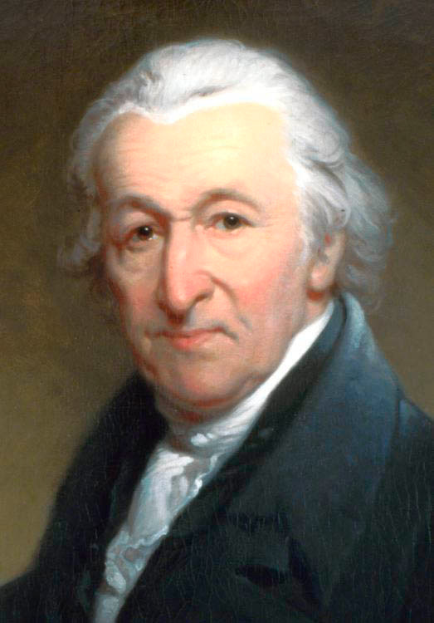**En 1857 Wemer Von Siemens construye el primer tubo de inducción superior**, con el cual Kleinmann realizó los primeros ensayos para destrucción de microrganismos y la primera insuflación del gas en animales y humanos. En 1870, el médico alemán Lender realizó la primera publicación sobre efectos biológicos prácticos, referidos a la desinfección de aguas. El descubrimiento de las propiedades antimicrobianas del ozono revolucionó la medicina de la época, faltaban aún 70 años para la aparición de la penicilina. Aparece el primer informe sobre ozone como purificador de la sangre.

**En 1873, Fox descubre la capacidad de este agente químico para la eliminación de microorganismos**. Existen evidencias como desinfectante a partir del 1881, de acuerdo a lo mencionado por el Dr. Kellogg en su libro sobre difteria.

El descubrimiento cruzó el océano hasta Norte América y **en 1885, la Florida Medical Association publica primer libro de texto sobre aplicaciones médicas del ozono, escrito por el Dr. Kenworth.**

En el viejo continente, se realiza **en 1893 la primera instalación en Ousbaden (Holanda) para la desinfección y potabilización de aguas para el consumo humano y residuales**. A la fecha de hoy en este país existen más de 3000 plantas purificadoras de agua con ozono. Zurich, Florencia y otras ciudades fueron adquiriendo estos sistemas de desinfección de aguas.

El principal obstáculo a la aceptación amplia de la ozonoterapia está asociado en gran parte a los obstáculos que impone la gran industria del fármaco, activando campañas mediáticas en contra de estos procederes, al punto de llegar a una pura ignorancia científica. Injustamente y sin base científica se ha afirmado que “el ozono es tóxico en cualquiera sea su uso”, olvidando que los efectos del ozono médico como el de casi todas las sustancias, dependen de la dosis; y que a pesar de esas falsas afirmaciones el ozono se considera uno de los mejores desinfectantes del agua potable, capaz de evitar brotes de infección. Usado en concentraciones apropiadas el ozono puede activar mecanismos antioxidantes que protegen al organismo del efecto de los radicales libres, involucrados en el envejecimiento y en un gran número de patologías.

El ozono es el gas más importante de la estratósfera, alcanzando su máxima concentración (por encima de los 1000µg/m3) a una altura de 20-30 km. Es un gas de naturaleza inestable, color azul cielo, perceptible a concentraciones entre 98,16 µg/m3- 19,63 µg/m3. Está compuesto por tres átomos de Oxígeno (es una forma alotrópica de éste). Posee una elevada velocidad de descomposición que oscila en el orden de 105-106 mol/s. El ozono es 1,6 veces más denso y 10 veces más soluble en agua (49,0 mL en 100 mL de agua a 0ºC) que el oxígeno y aunque el ozono no es una molécula radical, es el tercer oxidante más potente después del flúor y el perisulfato. El ozono se produce por tres fuentes fundamentales de energía: Electrólisis química, descargas eléctricas, y radiaciones de luz UV. El ozono es un gas inestable que no puede ni envasarse ni almacenarse, por tanto, debe usarse de inmediato pues tiene una semivida de 40 min a 20ºC. 3

Sabemos lo complejo que es el **sistema inmune** humano, caracterizado por respuestas celulares o humorales, en dependencia de lo que se requiera y de la patología en cuestión. Todas ellas pueden ser reguladas por el ozono. La pregunta sería: ¿de qué manera? Distintos estudios de investigación han demostrado que la ozonoterapia tiene una acción inmunomoduladora, a través de la síntesis o liberación de citocinas inmuno-estimuladoras o inmunosupresoras. Todas ellas se auto-regulan entre sí, por lo que la producción de citocinas no sobrepasará valores más allá de los necesarios, una vez que se activen los elementos contra-reguladores. Se han reportado resultados satisfactorios al aplicar ozonoterapia, tanto a pacientes con afecciones caracterizadas por una respuesta inmunológica exagerada (caso enfermedades auto inmunes), así como a otros con déficit en sus funciones inmunológicas. La acción inmunológica del ozono sobre la sangre está dirigida, fundamentalmente, sobre los monocitos y sobre los linfocitos T, los que una vez inducidos, liberan pequeñas cantidades de prácticamente todas las citocinas, por lo que la liberación se producirá de manera endógena y controlada. Esta regulación está dada porque el ozono actúa como un potenciador del sistema inmunológico al activar los neutrófilos y estimular la síntesis de algunas citocinas

**EFECTO BACTERICIDA DEL OZONO**

Según los datos de investigaciones microbiológicas, el ozono es capaz de matar a todos los tipos conocidos de bacterias grampositivas y gramnegativas, incluyendo la Pseudomona aeruginosa y la Eschericea coli; ambas bacterias son tremendamente resistentes a los antibióticos. Los efectos desinfectantes locales, antiviral y antibacterianos del ozono, por tanto, se deben a su capacidad germicida, básicamente a su alta capacidad oxidante sobre las paredes bacterianas. Este hecho lo convierte en un germicida general de amplio espectro ante el cual no actúan los mecanismos clásicos de resistencia microbiana. Si bien en un principio se pensaba que fisiológicamente la generación de H2O2 era la responsable de eliminar los microrganismos, se han lanzado nuevas hipótesis basadas en que las concentraciones fisiológicas de H2O2 son muy bajas para realizar este efecto. Tales hipótesis señalan que el H2O2 es solo un intermediario en la formación de agentes con mayor potencia oxidante como el O3.

# Bibliografía

<file:///C:/Users/DELL/Downloads/Dialnet-LaOzonoterapiaYSuFundamentacionCientifica-3915917.pdf>

<https://aepromo.org/historia/>